**WEB GIS PGN**

1. *Full Interface*

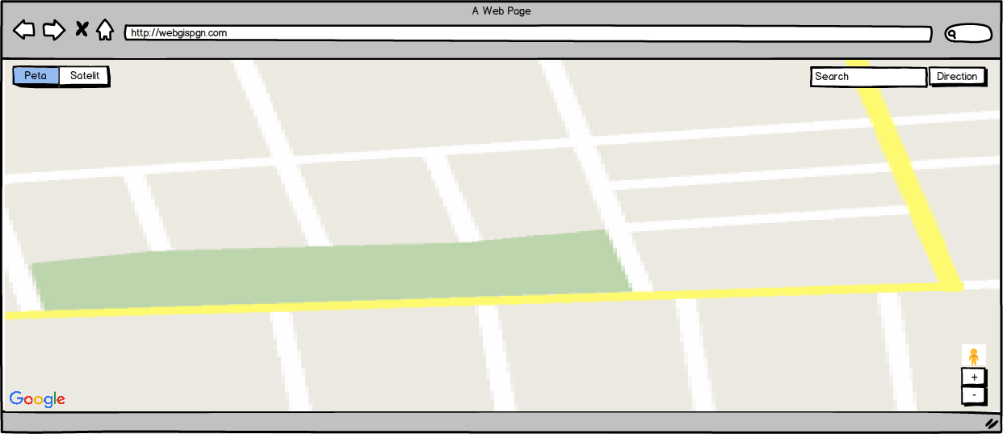

Gambar 1. *Full Interface*

Gambar diatas merupakan gambar *full interface* dari Web GIS PGN.Berikut Fitur-fitur yang tertera pada gambar diatas:

Tabel 1. Fitur *Full Interface*

|  |  |  |  |
| --- | --- | --- | --- |
| No | Fitur | Gambar | Fungsi |
| 1. | *Base Map* |  | Mengatur Layout Peta secaraa 2D/3D |
| 2. | *Search Place* |  | Mengatur untuk melakukan pencarian tempat |
| 3. | *Direction Place* |  | Mengatur rute dari titik awal ke titik tujuan. |
| 4. | *Street View* |  |  |
| 5. | *Zoom in/out* |  | Mengatur jarak pandang pada sebuah peta |

1. Fitur *Base map*
2. *Base map* Peta

*Base map* peta ini menggambarkan peta yang akan ditampilkan secara 2D. berikut gambar *Base Map* Peta:



Gambar 2: Base Map Peta

1. *Base Map Satelite*

*Base map satelite* ini menggambarkan peta yang akan ditampilkan secara 3D. berikut gambar *Base Map Satelite*:

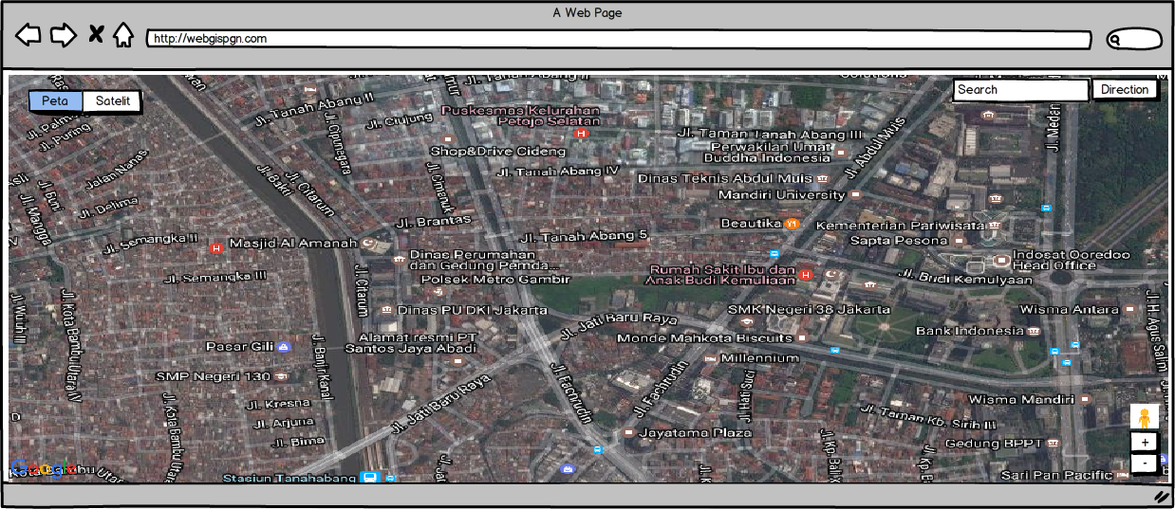

Gambar 3: *Base Map Satelite*

1. Fitur *Search Place*

Fitur *search place* ini adalah untuk melakukan pencarian tempat. jika sudah menetukan tempat yang di tuju maka system akan melakukan pencarian dan akan menampilkan marker sesuai alamat yang dituju. Berikut gambar *search place* dan hasil pencarian *search place*:

1. *Search place*

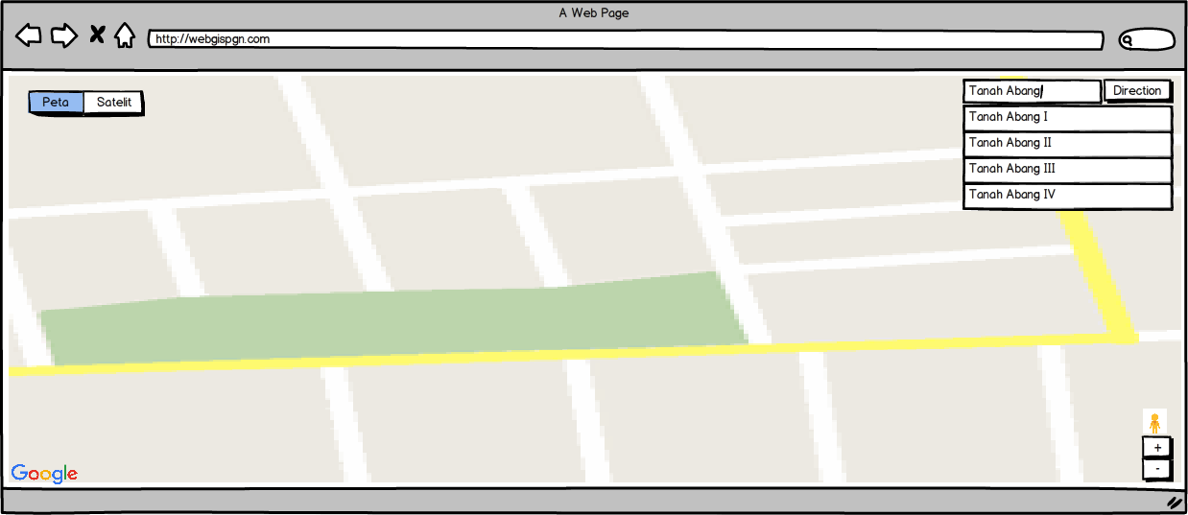

Gambar 4: Search Place

1. Hasil Pencarian

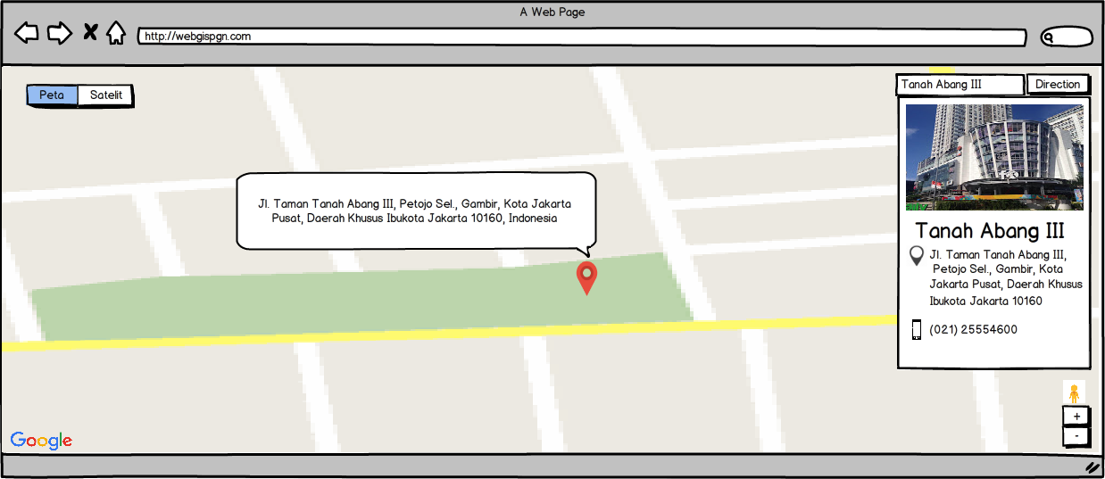

Gambar 5: Hasil Pencarian

1. *Direction Place*

Fitur *direction place* ini adalah untuk melakukan rute dari titik awal menuju titik akhir yang akan di cari. jika sudah menetukan rute tempat yang di tuju maka system akan melakukan pencarian dan akan menampilkan marker titik awal dan titik tujuan. Berikut gambar *direction place* dan hasil rute *direction place*:

1. *Direction Place*

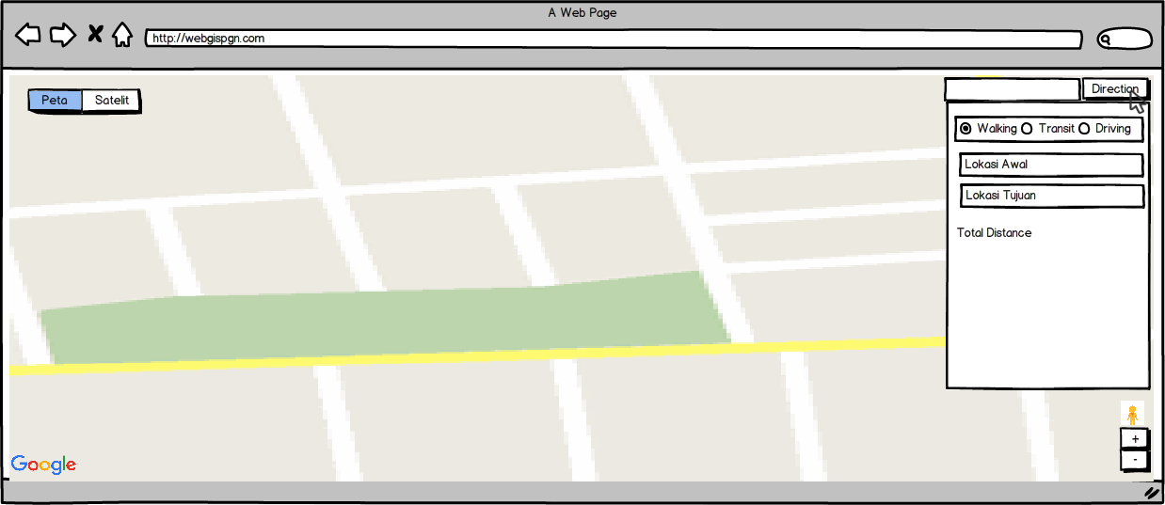

Gambar 6: *Direction Place*

1. Hasil *Direction Place*